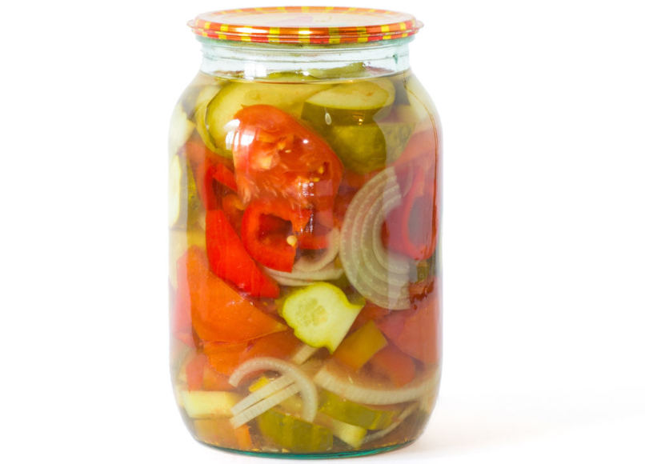
18.VIŠKOVSKI EKO KANTUNIĆ
19.11.2018 od 13:00 do 18:00
Viškovo,ispred Doma hrvatskih branitelja

OPG „MRVOŠ“ Ogulin –sirevi dimljeni i sa začinima
OPG „ŠTAVLIĆ“ Gospić – jaja
OPG „ KOVAČEVIĆ“Čakovec – jabuke, sok jabuke, bučino ulje, sok aronije
OPG „ KUDERNA“ Rijeka- čajevi, kreme i ljekoviti pripravci
OPG „JANČIĆ“ Rijeka – med i voće u medu
SOCIJALNA ZADRUGA PUT Rijeka- prerađevine od samoniklog bilja
OPG „MIRELA KEZIĆ“ Ilirska Bistrica – prepeličja jaja
OPG„Majcan“ Buzet – mlijeko i mliječne prerađevine
OPG „SUPERINA „ Rijeka- aronija i proizvodi od aronije
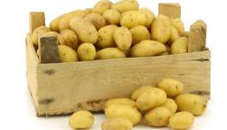
OPG “ TURKOVIĆ” Ogulin- kiseli kupus, kisela repa, mrkva, cikla i drugi razni domaći proizvodi
“PČELARSTVO FAJDETIĆ” Rijeka- med i pčelinji proizvodi
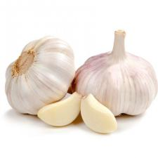
OPG “ JOSIP JELIĆ” Lički Osik - grah, kapula, češnjak, krompir,pekmez od šljiva, domaći likeri
OPG” SILVANA ČANČAREVIĆ” Rijeka- salata , riga, peršin
OPG “VINKO PERKOVIĆ”Retkovci - delicije kozjeg sira
“Baby LeKa” Viškovo-Modni dodaci za bebe, djecu i mame,veseli, kvalitetne izrade,
“LANALU NATURAL COSMETICS” Kastav - 100% prirodna rukom rađena kozmetika
DV “LOPTICA” Viškovo- humanitarna akcija ( domaća zimnica turšija i cikla)

